Różowy dywan shaggy, czyli dodatki do kobiecego wnętrza
Wnętrza w naszym mieszkaniu możemy urządzić w najróżniejszy sposób. Jest wiele styli, którymi możemy się kierować. A czy wiesz jak zaaranżować kobiece wnętrze? Sprawdzi się w nim <strong>różowy dywan shaggy</strong>! Zobacz co jeszcze.

Kobiecy różowy dywan shaggy
Aby urządzić iście kobiecie wnętrze, wcale nie trzeba inwestować w niewiadomo jak drogie meble czy remonty. Najczęściej wystarczy kilka, odpowiednio dobranych dodatków.
Jak urządzić kobiece wnętrze?
Aby dane pomieszczenie można było nazwać kobiecym, powinno być urządzone w określonym stylu. Takie wnętrza charakteryzują się najczęściej przytulnością, delikatnym, często wręcz eterycznym charakterem, jasnymi barwami i sporą ilością dodatków. W takim pokoju królują miękki i przyjemne w dotyku tkaniny, naturalne materiały i połyskujące dodatki. Bardzo ważne jest też odpowiednie, nastrojowe światło i świeczki lub lampiony.

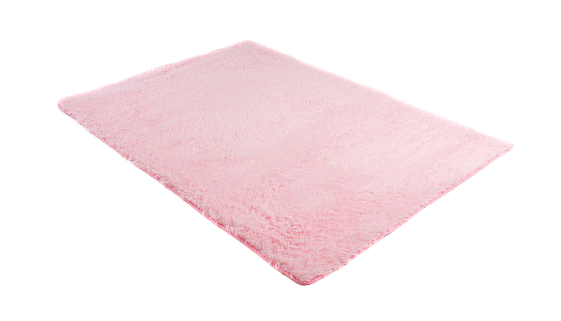
Dlaczego warto kupić różowy dywan shaggy?
Do kobiecego wnętrza doskonale wpasuje się różowy dywan shaggy. Dlaczego warto w niego zainwestować? Po pierwsze, jest niesamowicie miękki w dotyku i puchaty. Będzie pięknie się prezentował, a na dodatek będzie bardzo przyjemny dla stóp, np. po porannym wstaniu z łóżka. Jego różowy kolor jest typowo dziewczęcy, ale przygaszony, dzięki czemu nie przytłoczy aranżacji pomieszczenia.

